Управление образования администрации округа Муром

Муниципальное бюджетное учреждение дополнительного образования

«Центр внешкольной работы»

ПРОЕКТИРОВАНИЕ И ПРИМЕНЕНИЕ НОВЫХ ИНСТРУМЕНТОВ ОЦЕНКИ ОСВОЕНИЯ РАЗНОУРОВНЕВЫХ ПРОГРАММ ПО ХОРЕОГРАФИИ

Автор-составитель:

Торопова Марина Александровна, педагог дополнительного образования

г. Муром 2023 г.

**АННОТАЦИЯ**

На протяжении педагогической деятельности мы сталкиваемся с проблемой по разработке диагностических методик программ разного уровня обучения. Отсутствие в этой сфере единых образовательных стандартов, в отличие от общего образования, где процесс выявления результатов образовательной деятельности учащихся четко отработан, в дополнительном образовании вызывает затруднения.

Актуальность темы определяется важностью разрешения противоречий между необходимостью контроля и оценки освоения дополнительной общеобразовательной программы и отсутствием адаптированных механизмов, критериев и инструментария для проведения этой оценки.

Современный подход к анализу деятельности предполагает, что оценка должна не только выявлять, насколько хорошо обучающиеся усвоили содержание дополнительной общеобразовательной программы, но и определять способность детей использовать приобретенные знания, умения, навыки для решения практически-познавательных, ценностно-ориентированных, коммуникативных задач и творческих проблем.

При проектировании мониторинга освоения программ по хореографии важно активное участие детей в процессе оценивания. Очень важно, что ребенок понимает, как его оценивают и за что. Для этого необходимо совершенствовать систему контроля, использовать разнообразные виды оценочной деятельности, основываясь на деятельностном подходе.

При проектировании новых инструментов оценки освоения разноуровневых программ удалось решить следующие задачи:

* разработать новые инструменты оценивания результатов реализации разноуровневых программам по хореографии, способствующих комплексной оценке результатов: механизмы, критерии, инструментарий;
* сформировать понятийный аппарат педагога от учащегося в отношении критериев оценивания;
* установить нормы, сроки, необходимость проведения процедуры оценивания и обработки результатов;
* организовать экспериментальную проверку разработанной методики оценивания результатов реализации дополнительной общеобразовательной программы.

В системе дополнительного образования детей оценивание рассматривается как инструмент мониторинга образовательных достижений обучающихся, результативности их деятельности.

Оценка – одно из средств стимулирования обучения, положительной мотивации, влияния на личность. Именно под влиянием объективного оценивания у обучающихся создается адекватная самооценка, критическое отношение к своим успехам.

**СОДЕРЖАНИЕ**

При разработке диагностических инструментов мною была создана матрица диагностики образовательных результатов, которая может быть наполнена конкретным содержанием в соответствии с особенностями той или иной программы.

* Рейтинг.

Данная форма оценивания относится к индивидуальным аналитико-оценочным методам, включает количественные и качественные характеристики деятельности учащегося, содержит две составляющие: определение результата в виде суммы баллов и определение рейтинга (кто на каком месте). К качественным показателям относятся любые виды образовательной деятельности, имеющие весомый коэффициент для рейтинга.

Я провожу три вида рейтинговых срезов:

* Рейтинг посещаемости занятий (*Приложение 1)* (проводится в середине и в конце года. Ежемесячно дети самостоятельно отмечают свою посещаемость в календаре, который находится в кабинете, и в конце каждого месяца, вписывают данные, сколько занятий посетили, сколько пропустили. При 100 % посещаемости награждаются грамотами). Это дисциплинирует и мотивирует детей не пропускать занятия и осваивать программы в полном объеме.
* Рейтинг общей физической подготовки (*Приложение 2)* (проводится 2 раза в год, рейтинг формируется из одинаковых критериев для всего коллектива вне зависимости от вида программы). Помимо оценивания общей физической подготовки, это очень интересно для детей, т.к. в этом рейтинге, например, при сдаче прыжков через скакалку на первые ступени может выйти ребенок из младшей группы, который обойдет детей старше себя.
* Рейтинг специальной физической подготовки (*Приложение 3)* (проводится 3 раза в год, в начале года количественный, (кто больше набрал баллов), в середине года качественный (кто улучшил свой результат по сравнению с началом года на большее количество баллов, тот выходит на первые ступени рейтинга), в конце года количественный и качественный. Критерии оценивания формируются в зависимости от возраста и уровня дополнительной программы).

Все ученики имеют положительную динамику в подавляющем большинстве результатов, и она видна детям, то есть они понимают, что их труд приносит плоды, и стараются улучшить свои показатели. В детском коллективе утверждаются толерантные отношения: мир разнообразен и мы разные, кто-то быстр, а кто-то медлителен, и это нормально. Для мотивации учащихся также вводится «кредитный балл». Данный показатель вводится в случае поощрения учащихся, имеет наивысший уровень оценивания согласно разработанной шкале и присваивается за отдельно выполненную работу. Например, кто дольше всех простоит в планке, либо у кого самый лучший шпагат в минус и т.д.

* Карта индивидуальных достижений. (*Приложение 4)*

Раскрывает динамику личностного развития учащегося, включающую механизмы оценки и самооценки личностных достижений, рефлексии собственной деятельности. Это позволяет «сместить акцент с того, что учащийся не знает и не умеет, на то, на что он способен, оценить приложенные усилия, повысить его самооценку, мотивацию к непрерывности развития, самоактуализации.

Карта индивидуальных достижений направлена на повышение собственной значимости обучающегося и отражает его индивидуальные образовательные достижения, выражающиеся в грамотах, дипломах, свидетельствах участника, призёра или победителя различного уровня конкурсов, творческих проектов, также фиксируются и результаты рейтингов и др.

* Тетрадь самоконтроля. (*Приложение 5)*

Тетради для самоконтроля представляют собой контрольные инструменты оценки развития обучающихся по хореографическим программам с комплексом элементов, правил, терминов и задач по хореографии в рамках освоения дополнительных образовательных программ стартового, базового и углубленного уровней, реализация которых осуществляется в хореографическом коллективе.

Технологический аспект реализации проекта основывается на самостоятельном использовании и контроле предоставленной информации по хореографии в нескольких направлениях, таких как правила, азы, ритм, пластика, фантазия и контроль.

Тетрадь для самоконтроля позволяет ребенку, занимающемуся хореографией, получить огромный методический материал для самостоятельной работы, дает возможность запомнить в любое время, освежить свои знания и самостоятельно провести диагностику освоения программы и скорректировать свой рейтинг. У родителей есть возможность более детально познакомится с программой обучения и вместе с ребенком выполнять задания дома.

* Проектная деятельность (*Приложение 6)*

Проектная технология развивает личность ребенка, его самостоятельность, творчество, формирует профессионально значимые умения.

Например, в группах занимающиеся по программам «Танцэкопластика» мы работаем над проектом под названием «Мой пушистик». Каждый ребенок выбирает пушистого животного, с которым он себя ассоциирует, и на протяжении года мы наблюдаем, как он ест, спит, играет и т.д. используя танцевальную пластику. И в конце года имеем готовый продукт: пластический номер, как в сольном исполнении, так и групповой.

Ежегодно среди участников коллектива проводится конкурс детских балетмейстерских работ «МоЯ ИдеЯ», который является возможностью для реализации творческих способностей, креативности и образного мышления. Каждый обучающийся может реализовать желание проявить себя как постановщиком, так и исполнителем. В рамках конкурса оцениваются проекты разработанные в ходе освоения программы «ПРОдвижение» углубленного уровня.

* Творческий показ (*Приложение 7)*

Большое значение для ребенка имеет оценка его труда родителями, поэтому у нас существует система работы с родителями. В частности, учебные показы, творческие показы, открытые занятия, отчетный концерт.

Активно привлекаем родителей в оценивание детей. Например, на новый год мы проводим творческую эстафету и танцевальные батлы, в качестве жюри приглашаем родительский актив. На открытых занятиях родители заполняют карточки оценивания своего ребенка по итогу показа.

Сочетание количественной и качественной информации позволяет объективно оценить достижение триединой цели дополнительного образования: предметный результат, личностный, метапредметный.

Ребенок по-настоящему учится тогда, когда у него включен интерес к делу, а не тогда, когда его хотят чему-то научить. Об этом правиле необходимо помнить и при проектировании контрольных инструментов оценки освоения программ.

Предложенная матрица позволяет провести анализ и при необходимости корректировку поставленной цели, планируемых результатов; методики преподавания и др. При этом сочетается с деятельностью самого ребенка, появлением у детей познавательного мотива (желания узнать, научиться) и конкретной учебной цели (понимания того, что именно нужно освоить); выполнение определённых действий для приобретения недостающих знаний.

**ПРИЛОЖЕНИЕ**

*Приложение 1*

РЕЙТИНГ ПОСЕЩАЕМОСТИ ЗАНЯТИЙ

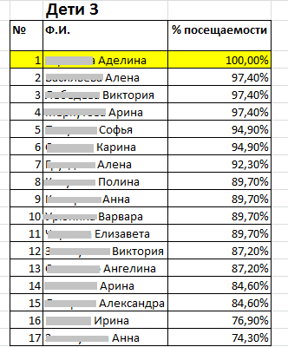

*Приложение 2*

РЕЙТИНГ ОФП

|  |  |  |  |  |
| --- | --- | --- | --- | --- |
| Рейтинг ОФП | | | | |
| Пресс 30с. | Отжим 30с. | Наклон вперед с лавки макс. 3 бал | Равновесие пассе 5 с. | Прыжки в скак. 30 с. |
| Оценивается по количеству исполнений подъёмов туловища за 30 секунд. | Оценивается по количеству исполненных опусканий и подъёмов туловища из положения «планка» за 30 секунд. | 3 балла – запястье ниже уровня лавки  2 балла – середина ладони на уровне лавки  1 балл – пальцы касаются лавки  0 баллов – не достал до лавки | Оценивается по количеству секунд стояния в положение равновесие «пассе». | Оценивается по количеству прыжков через скакалку за 30 секунд. |

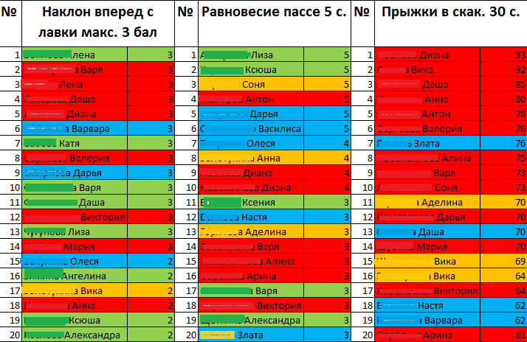

|  |  |  |  |
| --- | --- | --- | --- |
| **Подготовительная группа** | **Младшя группа** | **Средняя группа** | **Старшая группа** |

*Приложение 3*

РЕЙТИНГ СФП

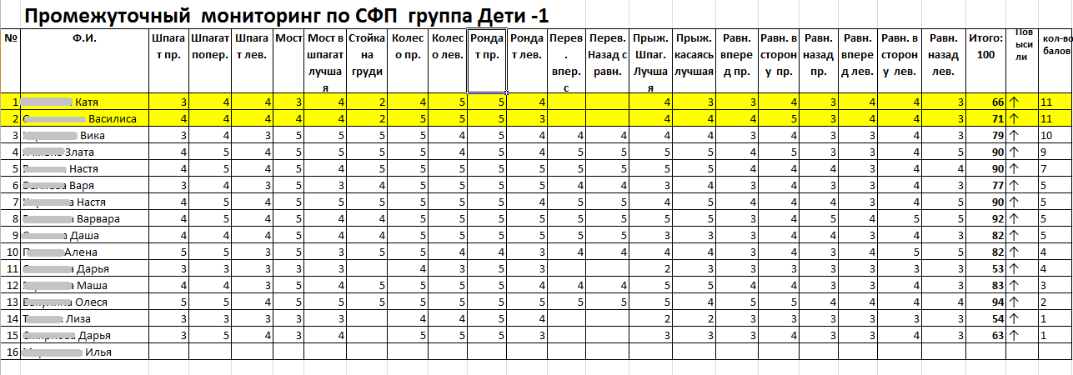

Диагностика освоения программных элементов партерной гимнастики на 1 году обучения по программе «Танцэкопластика».

|  |  |  |  |  |
| --- | --- | --- | --- | --- |
| Элемент | Ф.И. ребенка/баллы | Ф.И. ребенка/баллы | Ф.И. ребенка/баллы | Ф.И. ребенка/баллы |
| «Складочка» из положения сидя/стоя |  |  |  |  |
| «Бабочка» с наклоном вперёд |  |  |  |  |
| «Уголок» |  |  |  |  |
| «Мостик» из положения лёжа/стоя |  |  |  |  |
| «Колечко» |  |  |  |  |
| «Корзинка» |  |  |  |  |
| «Лодочка» |  |  |  |  |
| «Берёзка» |  |  |  |  |
| «Лягушка» на животе |  |  |  |  |
| «Точка» на высоких полупальцах, руки на поясе, удерживать равновесие |  |  |  |  |
| Равновесие «пассе» на полупальцах |  |  |  |  |
| Равновесие с ногой вперед на 90 на всей стопе |  |  |  |  |
| Боковое равновесие на всей стопе |  |  |  |  |
| Равновесие «ласточка» на всей стопе |  |  |  |  |
| Шпагат (поперечный, правый, левый) |  |  |  |  |
| «Колесо» |  |  |  |  |
| Трамплинные прыжки |  |  |  |  |
| Всего баллов: |  |  |  |  |
| *\*Оценивается по 3 бальной системе: 3-выполняет правильно, 2-выполняет не уверенно, с минимальным отставанием до конечного результата, 1-пытается выполнить элемент, но с большим отставанием от конечного варианта, 0-элемент не выполняет.* | | | | |

Диагностика освоения программных элементов партерной гимнастики на 2 году обучения по программе «Танцэкопластика»

|  |  |  |  |  |
| --- | --- | --- | --- | --- |
| Элемент | Ф.И. ребенка/баллы | Ф.И. ребенка/баллы | Ф.И. ребенка/баллы | Ф.И. ребенка/баллы |
| «Складочка» из положения сидя/стоя |  |  |  |  |
| «Бабочка» с наклоном вперёд |  |  |  |  |
| «Уголок» |  |  |  |  |
| «Мостик» из положения лёжа/стоя |  |  |  |  |
| «Колечко» |  |  |  |  |
| «Корзинка» |  |  |  |  |
| «Лодочка» |  |  |  |  |
| «Берёзка» |  |  |  |  |
| «Лягушка» на животе |  |  |  |  |
| Перекат назад из мостика, удержание спины 3 сек. |  |  |  |  |
| Равновесие «пассе» на полупальцах |  |  |  |  |
| Равновесие с ногой вперед на 90 на всей стопе |  |  |  |  |
| Боковое равновесие на всей стопе |  |  |  |  |
| Равновесие «ласточка» на всей стопе |  |  |  |  |
| Шпагат (поперечный, правый, левый) |  |  |  |  |
| «Колесо» |  |  |  |  |
| «Рондат» |  |  |  |  |
| «Переворот» назад, вперед |  |  |  |  |
| Прыжки «касаясь», «шпагат» |  |  |  |  |
| Поворот в «пассе» |  |  |  |  |
| Всего баллов: |  |  |  |  |
| *\*Оценивается по 3 бальной системе: 3-выполняет правильно, 2-выполняет не уверенно, с минимальным отставанием до конечного результата, 1-пытается выполнить элемент, но с большим отставанием от конечного варианта, 0-элемент не выполняет.* | | | | |

*Приложение 4*

КАРТА ИНДИВИДУАЛЬНЫХ ДОСТИЖЕНИЙ

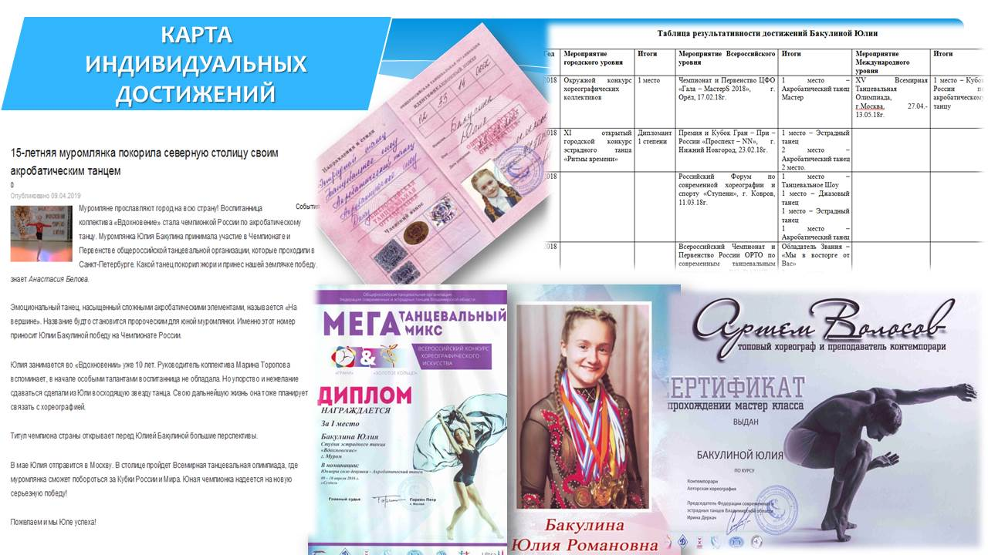

*Приложение 5*

ТЕТРАДЬ САМОКОНТРОЛЯ

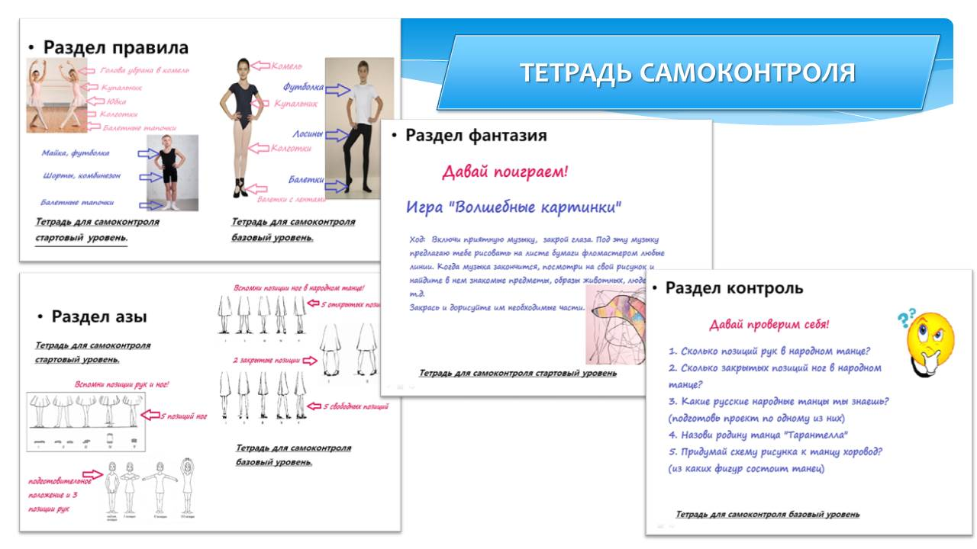

*Приложение 6*

ПРОЕКТНАЯ ДЕЯТЕЛЬНОСТЬ

Сводный лист результатов презентации хореографического проекта

|  |  |  |  |  |
| --- | --- | --- | --- | --- |
| Критерии | Ф.И. учащегося/баллы | Ф.И. учащегося/баллы | Ф.И. учащегося/баллы | Ф.И. учащегося/баллы |
| Идея и тема хореографического проекта |  |  |  |  |
| Соответствие формы постановки теме хореографического проекта |  |  |  |  |
| Выразительные средства танцевальной постановки |  |  |  |  |
| Костюмы и атрибуты танца |  |  |  |  |
| Презентация хореографического проекта |  |  |  |  |
| Итого |  |  |  |  |

Оценочный лист результатов презентации хореографического проекта

|  |  |  |  |  |
| --- | --- | --- | --- | --- |
| Критерии | Уровневые показатели | | | |
| 3 | 2 | 1 | 0 |
| Идея и тема хореографического проекта | Идея и тема наполнены смыслом, отличаются яркой оригинальностью, связаны с жизнью | Идея и тема не до конца осмыслены, присутствует оригинальность, слабо связаны с жизнью | Идея и тема не осмыслены, не отличаются оригинальностью, не связаны с жизнью | Идея и тема отсутствуют |
| Соответствие формы танцевальной постановки теме хореографического проекта | Присутствует полное соответствие формы танцевальной постановки теме хореографического проекта | Форма танцевальной постановки частично не соответствует теме хореографического проекта | Форма танцевальной постановки не соответствует теме хореографического проекта | Форма не выбрана |
| Выразительные средства танцевальной постановки | Выразительные средства танцевальной постановки логично и гармонично раскрывают ее идею и тему, грамотно  соблюдена драматургия танца | Выразительные средства танцевальной постановки не совсем логично и гармонично раскрывают ее идею и тему, допущены  соблюдена драматургия танца | Выразительные средства танцевальной постановки не раскрывают ее идею и тему, допущены неточности драматургии  танца | Выразительные средства танцевальной постановки отсутствуют |
| Костюмы и атрибуты танца | Костюмы и атрибуты танца полностью соответствуют художественному образу, удобны для исполнения движений | Костюмы и атрибуты танца подходят художественному образу, не совсем удобны для исполнения движений | Костюмы и атрибуты танца частично подходят художественному образу, не удобны для исполнения движений | Костюмы и атрибуты танца отсутствуют |
| Презентация хореографического проекта | демонстрирует навык монологической речи в процессе презентации хореографических проектов, свободу во время исполнения танца | Испытывает незначительные затруднения при монологической речи в процессе презентации хореографических проектов, не совсем свободен во время исполнения танца | Испытывает затруднения при монологической речи в процессе презентации хореографических проектов, не свободен во время исполнения танца | Навык монологической речи и исполнение танца отсутствуют |

Повышенный уровень: 12-15 баллов

Базовый уровень: 7-11 балла

Ниже базового уровня: 3-6 балла

Результат отсутствует: 0-2 балла

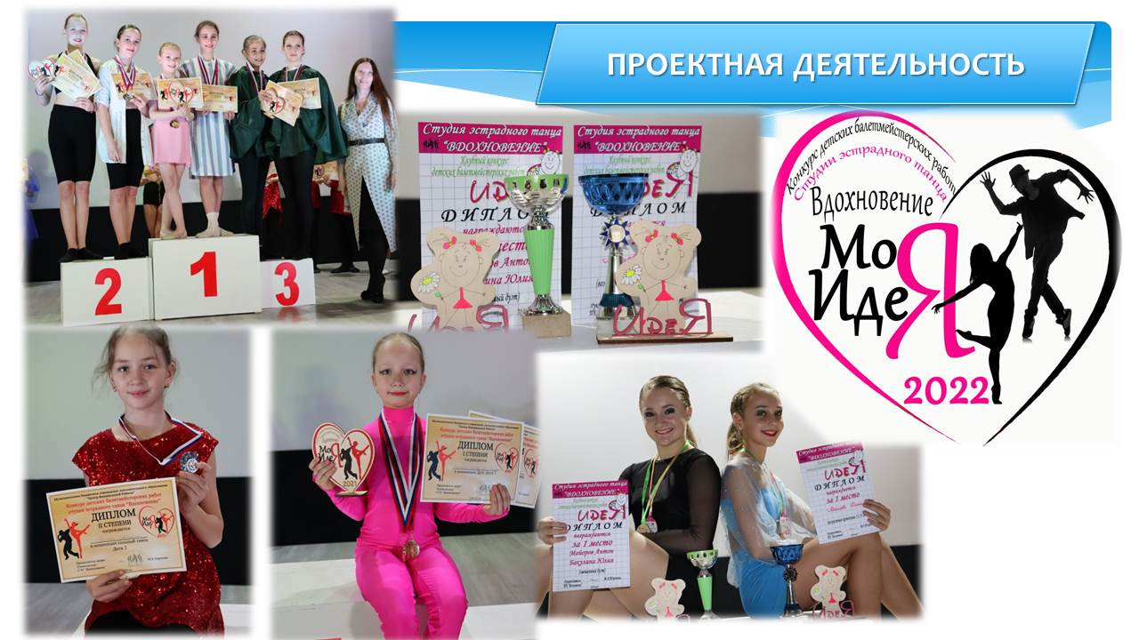

*Приложение 7*

ТВОРЧЕСКИЙ ПОКАЗ

